摘 要

软文发布平台就是提供广告营销进行营销推广的一个综合、整合、专业传媒资源提供软文发布的资源，软文发布平台又为企业宣传甚至个人宣传找到新的突破口，以软文的形式通过软文发布平台媒体渠道进行发表发布，而软文平台最大作用就是方便了企业、个人透过软文平台将自身推广范围更广、内容更突出新颖、以及更多的渠道的新传播软文发布。
对于消费者而言，直接的广告推销会让他们大感抵触。但是可读性可用性高的软文却被普遍接受。所以相比直接的硬广告而言，软文具有更有效的宣传效果。这也是为什么众多企业纷纷把对硬广的投入转移到软文广告中来的原因。
在现在这个时代不管是什么方面都是需要软文写作的，例如说实体店开业需要做软文宣传，而网上呢也是一样的，什么产品推出或者是什么平台诞生都是需要软文的，但问题来了，需要软文很多人知道，但是会写的人却非常的少，所以很多人想着去寻找软文代写的平台，但好的平台哪有这么多呢？
关键字：软文发布，新闻源，新颖，更多的渠道，新传播、可读性，可用性

目录
第一章 绪论 3
1.1、课题背景及意义 3
1.2、国内外的发展现状 3
1.3、课题研究目的 3
第二章 系统开发思想和技术介绍 4
2.1、html5前端编程语音 4
2.2、PHP后端开发技术简介 4
2.3、MYSQL数据库简介 4
2.4、MVC开发模式 4
2.5、Thinkphp5框架 5
2.6、ajax异步交互技术 5
第三章 系统分析 6
3.1、系统功能需求分析 6
3.2、项目难点重点分析 6
3.3、数据库设计分析 6
第四章 系统功能流程设计图 7
4.1、系统总功能图 7
4.2、用户使用流程图 7
4.3、管理员使用流程图 8
第五章 页面视图实现和开发前准备 9
5.1、文件目录的建立 9
5.2、网站视图界面的实现 9
5.4、配置好PHP的开发环境 15
5.5、数据库的设计 16
第六章 系统功能设计 23
6.1、前台部分功能分析介绍 23
6.2、前台重点功能开发过程 23
6.3、后台重点功能开发介绍 23
6.4、后台重点功能开发过程 23
第七章 功能测试及上线 24
7.1、项目上线服务器 24
7.2、接口测试 24
7.3、流程测试 24
第八章 总结 25
参考文献 26
致 谢 27

第一章 绪论

1.1、课题背景及意义
许多企业希望可以发展的更好，被更多的人所关注，但是却无从下手，不知该选择怎样的平台和方法来宣传自身。有些公司虽然不惜重金投入宣传，但是效果却廖若星辰。随着互联网影响的范围越来越大，越来越多有先见的企业开始在软文发布平台上进行软文营销，相较于传统媒体来说，软文营销可以更好的抢占客户眼球，在竞争激烈的环境中脱颖而出，而且软文营销的硬性广告少，客户易于接收和被吸引，最重要的是软文营销的广告费用很少，这样的投入在现在看来是科学的、合理的、有效的。因此企业以软文营销的形式进行营销活动，如今看来，是非常方便进入市场的。
但是针对这样的好形式，许多企业却无奈找不到一个好的软文发布平台来宣传试水，对此，软文管家在为企业商家提供最优质的推广营销平台，让软文营销的效果最大化。

1.2、国内外的发展现状
国外有很多知名的文章站，alex排名均在1000名以内，PR6以上。其他PR6以下的其他文章站更更是不胜其数。毫无疑问，在这些平台上发表文章会获得很高的权重。另一方面，国内软文出版平台很少。除了几个权重较高外，其余都是鸡肋。
也许这是由国外思维习惯决定的。国外文章站崇尚简洁和条列式的内容风格，切忌拖泥带水。而反观国内很多所谓软文站的文章，冗长而繁琐，表达过于含蓄，以至于有时候让人看得一头雾水。另一方面，国内软文站主题似乎更多的是关于网络营销，话题较窄，而国外则更注重实用性和生活元素，话题很宽泛，从如何减肥，如何锻炼到如何谈恋爱等等。
相对而言，国内不少文章发布站审核把关较宽松，导致大量重复、复制、无意义的文章存在。而国外对文章的审核就比较严格，一般要经过几天才会审核通过，而且审核不通过的话，有些编辑还会具体告诉不通过的理由，并告诉你如何进一步修改文章以再次提交审核。

1.3、课题研究目的
互联网技术日益发达，越来越多的企业关注互联网营销。网络营销是一种不受时间和空间限制的营销方式。对于一些中小型企业来说，这是一种低成本，有效的推广方式。。
企业一般都有自己的品牌。如果一个品牌想要长期持续发展，除了品牌本身有一个独特的卖点，优良的品质，当然，它还需要大量的营销推广，然后当公司推广品牌时，选择软文营销是一个很好的方式。软文推广可以使品牌信息在短时间内覆盖整个网络，因此客户可以在搜索时第一时间看到您的产品相关信息。
因此我本次论文选择了软文平台，为广告商，媒体商，写手搭建一个交易平台，不在为找资源找单子而烦恼。

第二章 系统开发思想和技术介绍

2.1、html5前端编程语音
HTML5 是最新的 HTML，通常与CSS+JavaScript一起出现使用。
HTML5 是专门为承载丰富的 web 内容而设计的，并且无需额外插件。
HTML5 拥有新的语义、图形以及多媒体元素。
HTML5 提供的新元素和新的 API 简化了 web 应用程序的搭建。
HTML5 是跨平台的，被设计为在不同类型的硬件（PC、平板、手机、电视机等等）之上运行。

2.2、PHP后端开发技术简介
PHP（外文名:PHP: Hypertext Preprocessor，中文名：“超文本预处理器”）是一种通用开源脚本语言。语法吸收了C语言、Java和Perl的特点，利于学习，使用广泛，主要适用于Web开发领域。PHP 独特的语法混合了C、Java、Perl以及PHP自创的语法。它可以比CGI或者Perl更快速地执行动态网页。用PHP做出的动态页面与其他的编程语言相比，PHP是将程序嵌入到HTML（标准通用标记语言下的一个应用）文档中去执行，执行效率比完全生成HTML标记的CGI要高许多；PHP还可以执行编译后代码，编译可以达到加密和优化代码运行，使代码运行更快。在WINXP下：PHP+Apache+MySQL是最合适的搭档。

2.3、MYSQL数据库简介
MySQL是一个关系型数据库管理系统，由瑞典MySQL AB 公司开发，目前属于 Oracle 旗下产品。MySQL 是最流行的关系型数据库管理系统之一，在 WEB 应用方面，MySQL是最好的 RDBMS (Relational Database Management System，关系数据库管理系统) 应用软件。
MySQL是一种关系数据库管理系统，关系数据库将数据保存在不同的表中，而不是将所有数据放在一个大仓库内，这样就增加了速度并提高了灵活性。
MySQL所使用的 SQL 语言是用于访问数据库的最常用标准化语言。MySQL 软件采用了双授权政策，分为社区版和商业版，由于其体积小、速度快、总体拥有成本低，尤其是开放源码这一特点，一般中小型网站的开发都选择 MySQL 作为网站数据库。
由于其社区版的性能卓越，搭配 PHP 和 Apache 可组成良好的开发环境。

2.4、MVC开发模式
MVC的全名是Model View Controller，是模型(model)－视图(view)－控制器(controller)的缩写，是一种软件设计典范。它是用一种业务逻辑、数据与界面显示分离的方法来组织代码，将众多的业务逻辑聚集到一个部件里面，在需要改进和个性化定制界面及用户交互的同时，不需要重新编写业务逻辑，达到减少编码的时间。
使用MVC开发出来的网站系统有许多优点：有很强的可扩展性，代码重用率高，减少占用内存，开发更具效率等等。
MVC框架原理：先由用户（浏览器）发出请求来选择使用哪个控制器(controller)，然后由控制器先调取模型(model)，获取需要的数据，接着再载入视图(view)，显示数据。

2.5、Thinkphp5框架
ThinkPHP是为了简化企业级应用开发和敏捷WEB应用开发而诞生的。最早诞生于2006年初，2007年元旦正式更名为ThinkPHP，并且遵循Apache2开源协议发布。ThinkPHP从诞生以来一直秉承简洁实用的设计原则，在保持出色的性能和至简的代码的同时，也注重易用性。并且拥有众多原创功能和特性，在社区团队的积极参与下，在易用性、扩展性和性能方面不断优化和改进。
ThinkPHP是一个快速、兼容而且简单的轻量级国产PHP开发框架，诞生于2006年初，原名FCS，2007年元旦正式更名为ThinkPHP，遵循Apache2开源协议发布，从Struts结构移植过来并做了改进和完善，同时也借鉴了国外很多优秀的框架和模式，使用面向对象的开发结构和MVC模式，融合了Struts的思想和TagLib（标签库）、RoR的ORM映射和ActiveRecord模式。

2.6、ajax异步交互技术
Ajax 即“Asynchronous Javascript And XML”（异步 JavaScript 和 XML），是指一种创建交互式网页应用的网页开发技术。
Ajax = 异步 JavaScript 和 XML 或者是 HTML（标准通用标记语言的子集）。
Ajax 是一种用于创建快速动态网页的技术。
Ajax 是一种在无需重新加载整个网页的情况下，能够更新部分网页的技术。
通过在后台与服务器进行少量数据交换，Ajax 可以使网页实现异步更新。这意味着可以在不重新加载整个网页的情况下，对网页的某部分进行更新。
传统的网页（不使用 Ajax）如果需要更新内容，必须重载整个网页页面。

fdasda四大帅帅帅帅帅帅帅帅帅帅帅帅帅帅帅帅帅帅帅帅帅帅帅帅帅帅帅帅帅帅帅帅帅帅帅帅帅帅帅帅帅帅帅帅帅帅帅帅帅帅帅帅帅帅帅帅帅帅帅帅

fdasda四大帅帅帅帅帅帅帅帅帅帅帅帅帅帅帅帅帅帅帅帅帅帅帅帅帅帅帅帅帅帅帅帅帅帅帅帅帅帅帅帅帅帅帅帅帅帅帅帅帅帅帅帅帅帅帅帅帅帅帅帅帅帅帅

第三章 系统分析

3.1、系统功能需求分析
系统主要需要实现功能是：
1）用户使用短信接口，获取短信验证码，进行登录注册找回密码。
2）用户分为3种用户身份，广告商用户，媒体商用户和写手用户，各自身份所需要使用的功能也有所不同。
3）对接支付宝支付接口，实现充值功能。
4）广告商向媒体商下单，向写手下单，扣除余额。
5）媒体商发布软文，提交链接，获取佣金；写手代写软文，完成提交，获取佣金。
6）后台管理员分为多种身份，主管理员，经理，销售，员工。每个管理员所拥有的权限不同。
7）后台实现对所有数据的管理。
8）导出Excel表，某个媒体商的订单和统计数据。

3.2、项目难点重点分析
1.支付宝接口，使用支付宝商户号申请网站接口，获取所需参数，写入程序，实现充值功能。
2.对金额的计算，网站多处需要计算金额，对数据的处理精准度要求较高。
3.由于数据过多，如何设计高效率数据库也成为了一个难点

3.3、数据库设计分析
1.将系统的业务理清楚，再根据模块来设计数据库。
2.数据库分为几个大模块，用户信息，订单信息，媒体信息，金额信息，通知信息等。
3.由于数据量较大，需要理清楚表与表之间的关系，一对一，一对多，多对多。
4.做完前面几点就正式进行设计数据库，完善数据库。

第四章 系统功能流程设计图

4.1、系统总功能图
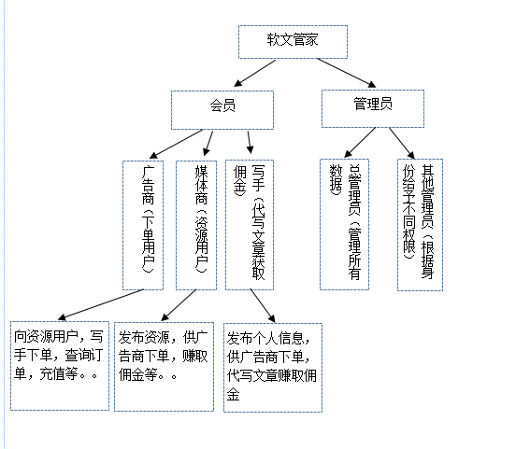

图4-1 系统总功能图

4.2、用户使用流程图

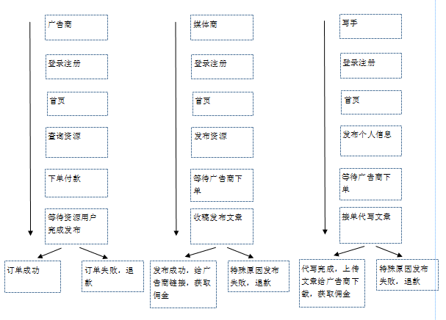
图4-2 用户使用流程图

4.3、管理员使用流程图
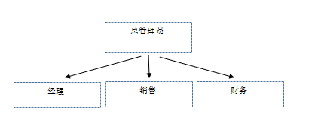
图4-3 后台管理员等级

第五章 页面视图实现和开发前准备

5.1、文件目录的建立
本项目完全使用Thinkphp5框架开发的，目录遵循tp5框架的目录结构。

5.2、网站视图界面的实现
网站的视图界面是由html5+css+jQuery开发实现的，其效果如下：
用户前台
登录注册页面，使用ajax技术，实现异步登录，增加用户体验感受。
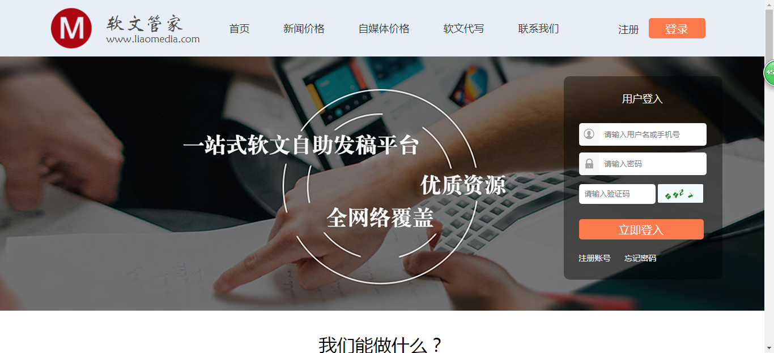
图5-2 首页
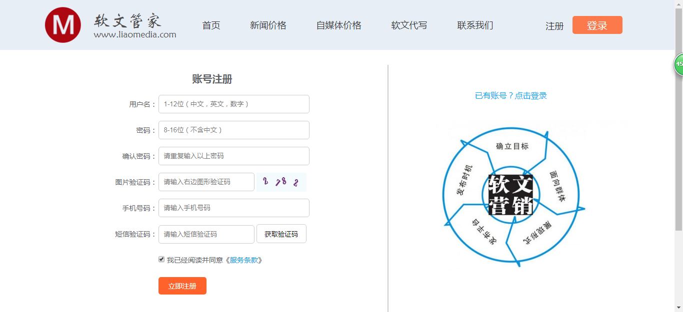
图5-2 前台注册

管理员后台首页，分为头部导航条，左边菜单栏，内容区域。
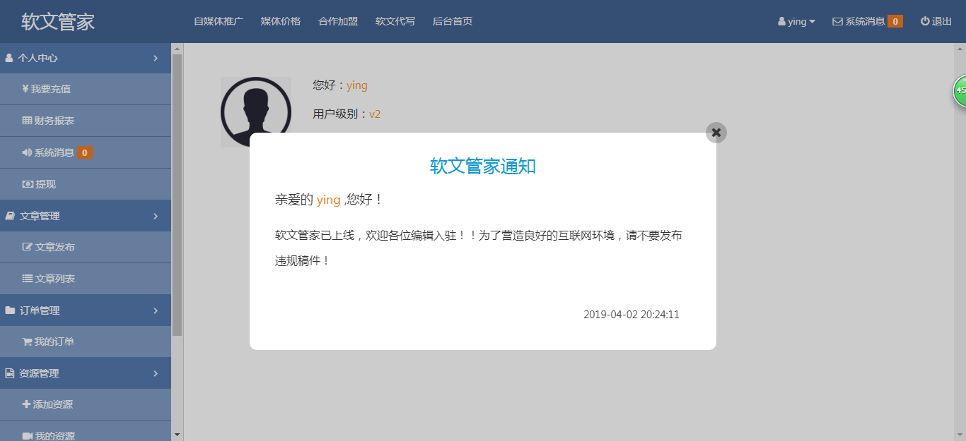
图5-2 用户后台
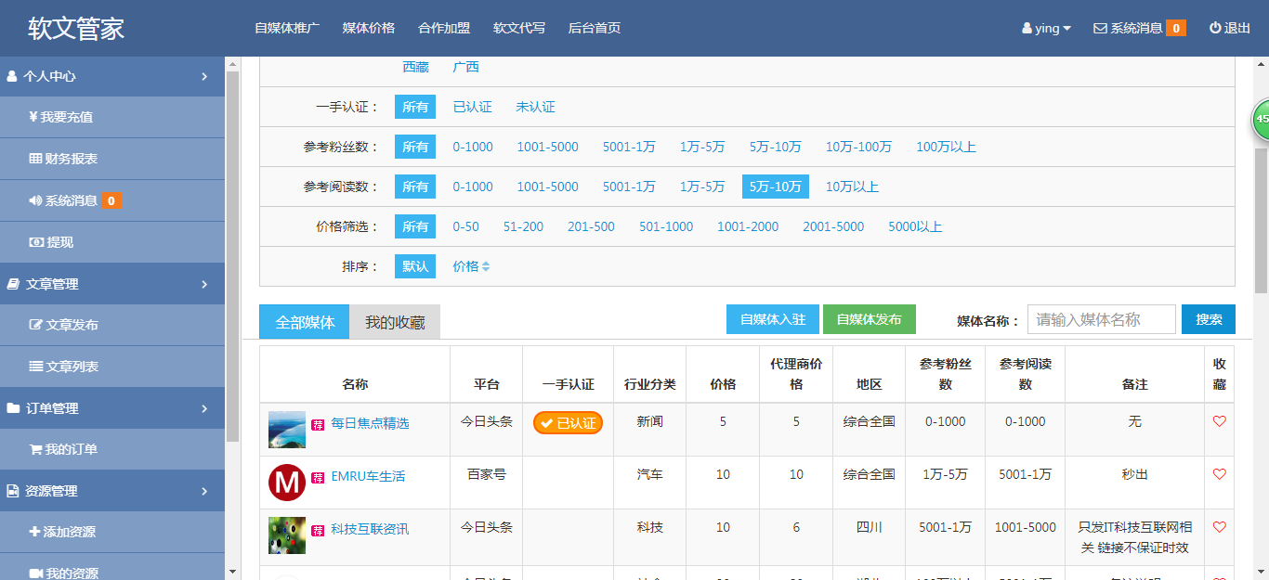
图5-2 自媒体推广
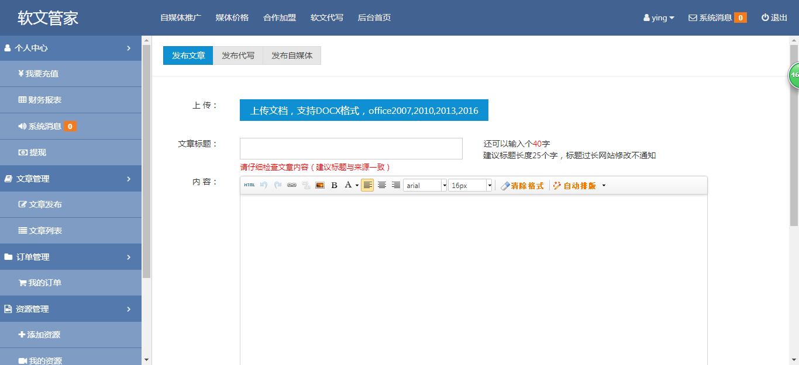
图5-2 发布文章

支付宝支付，3个默认值和一个自定义金额，增加快速选择的同时让用户有填写金额的权限。
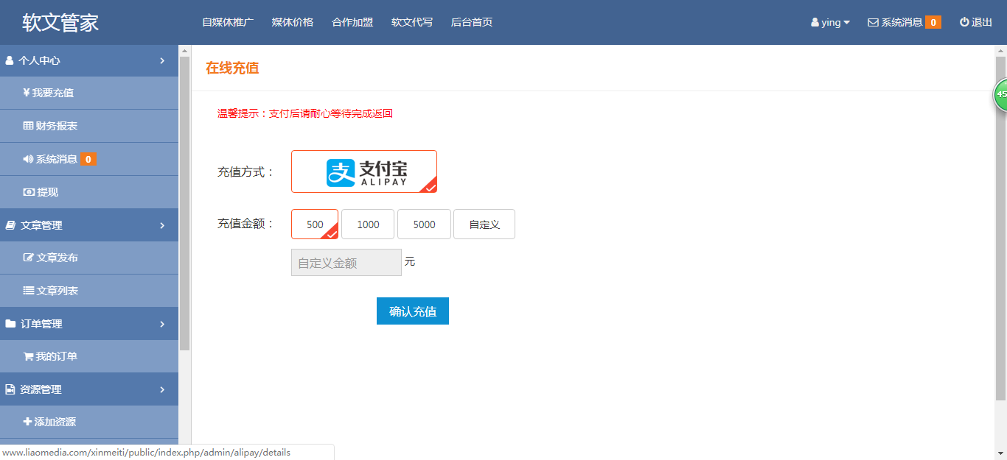
图5-2 充值页面
添加资源，添加媒体，添加写手，使用异步提交表单的方式，实现提交失败不会刷新页面的效果。
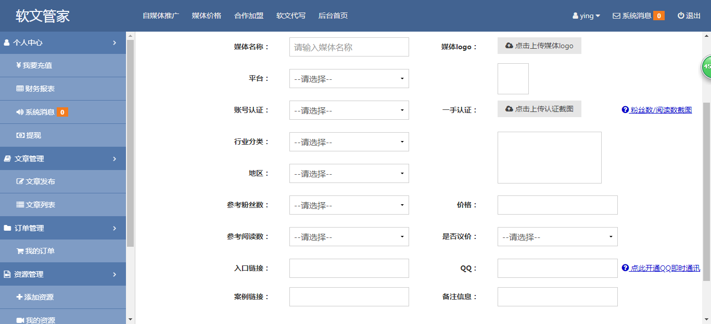
图5-2 添加资源媒体

系统消息，阅读状态，使用ajax更改状态，点击内容时，切换状态，不刷新页面。
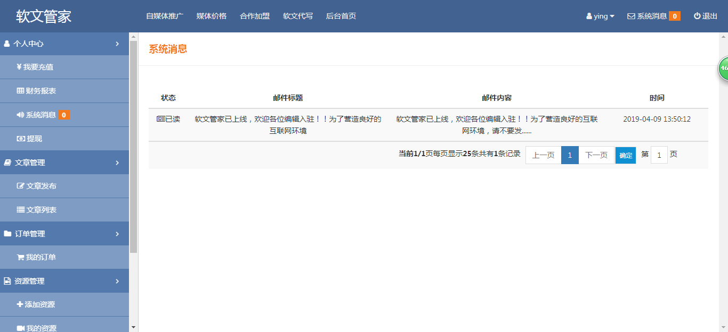
图5-2 系统消息
根据用户的可开发票金额开发票，异步判断是否符合条件，若是不符合条件，则取消表单提交。
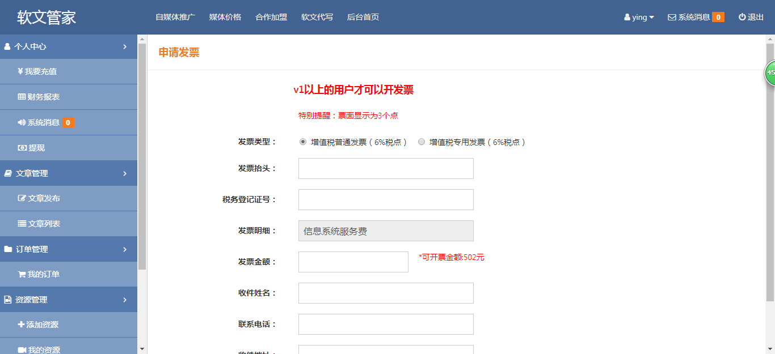
图5-2 申请发票
管理员后台：

管理员后台使用的是一个国外的后台前端框架，快速开发前端界面。

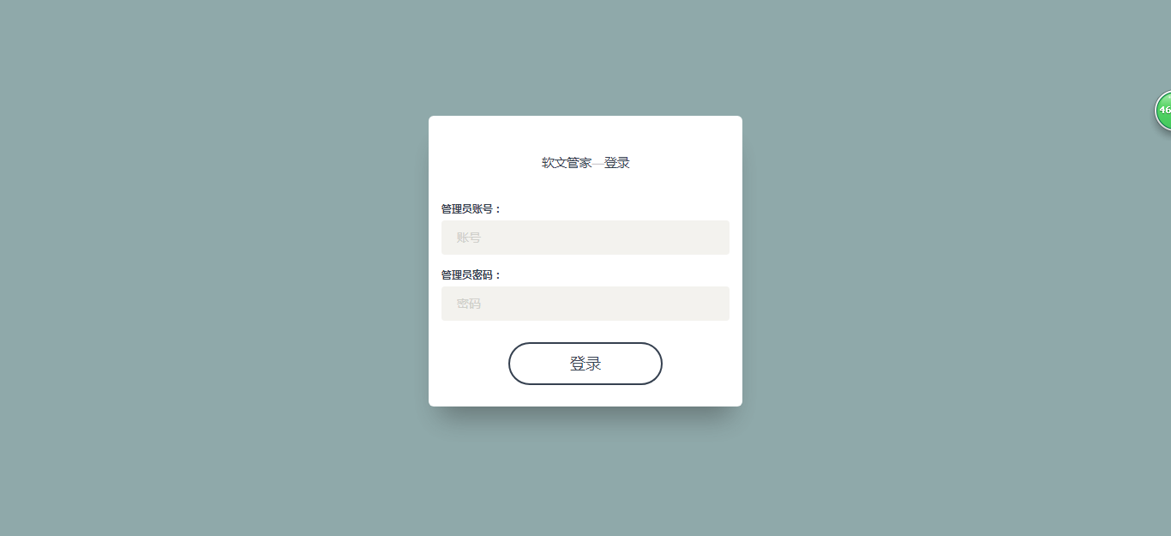
图5-2 后台登录
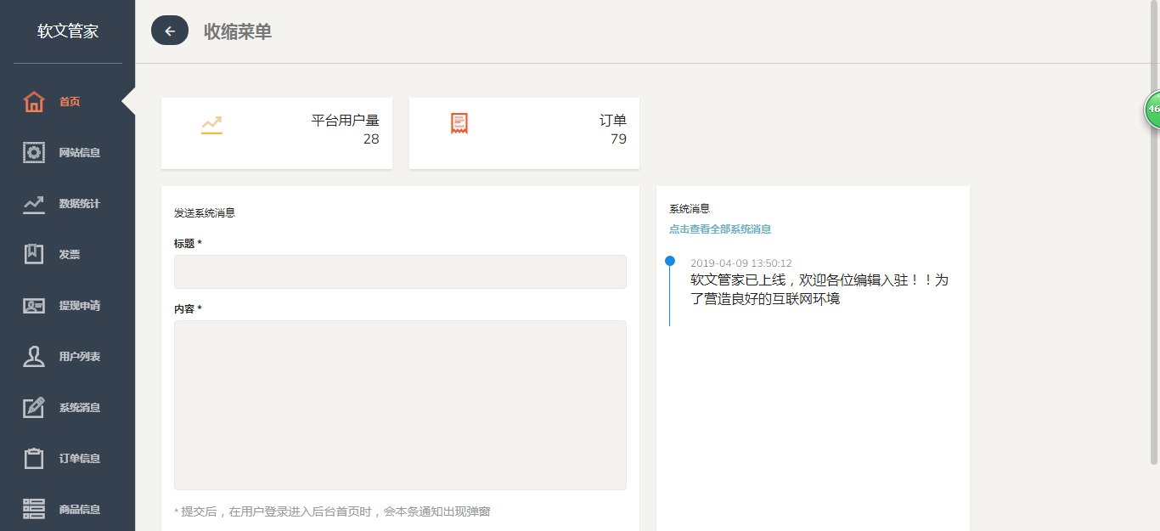
图5-2 后台首页

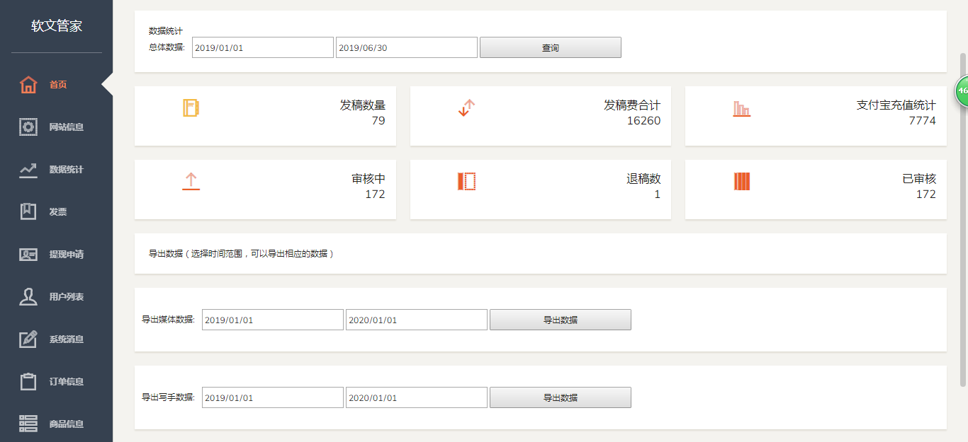
图5-2 后台数据统计

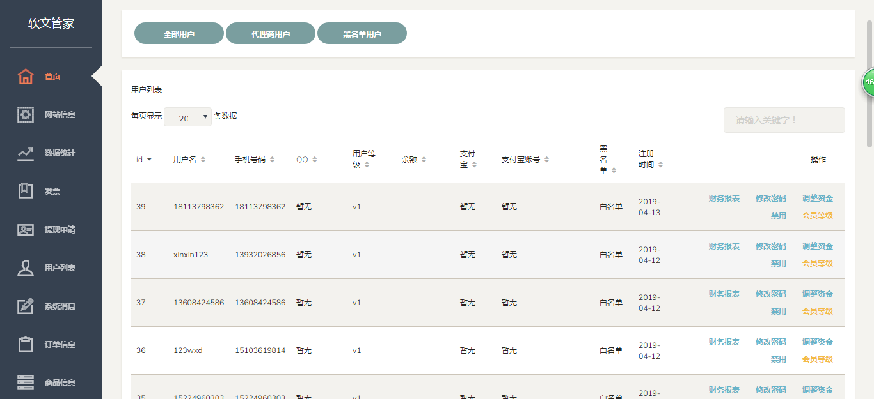
图5-2 后台数据列表管理

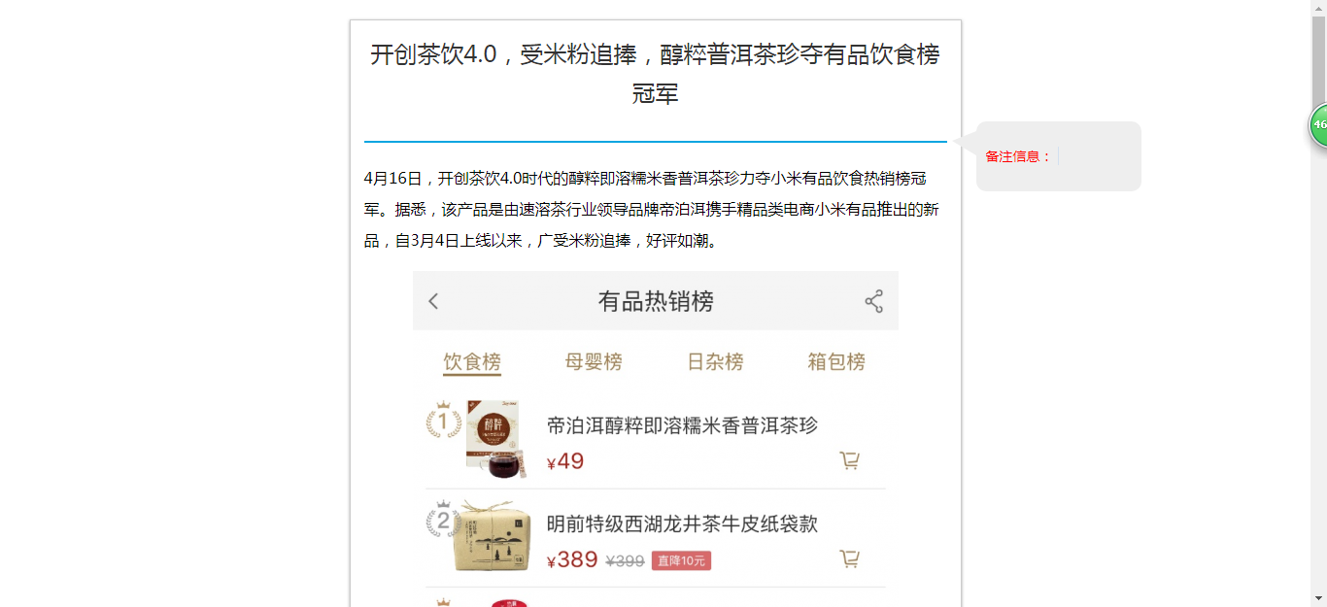
图5-2 文章详情

5.3、准备开发所需接口
本项目共使用了俩个接口，阿里云短信接口和支付宝支付接口。
1）登录支付宝商户号，在我的产品中申请网站支付接口，提交营业执照等相关证件，提交审核，预计审核通过时间3天。
2）短信接口，使用支付宝商户号登录阿里云，申请购买短信接口，完成。

5.4、配置好PHP的开发环境
PHP环境（WampServer集成环境。）
WampServer是一款由法国人开发的Apache Web服务器、PHP解释器以及MySQL数据库的整合软件包。免去了开发人员将时间花费在繁琐的配置环境过程，从而腾出更多精力去做开发。
WampServer就是Windows Apache Mysql PHP集成安装环境，即在window下的apache、php和mysql的服务器软件。
代码编辑器（JetBrains PhpStorm 2018.1 x64）
PhpStorm 是 JetBrains 公司开发的一款商业的 PHP 集成开发工具，旨在提高用户效率，可深刻理解用户的编码，提供智能代码补全，快速导航以及即时错误检查。


5.5、数据库的设计
本系统数据库共25个数据表
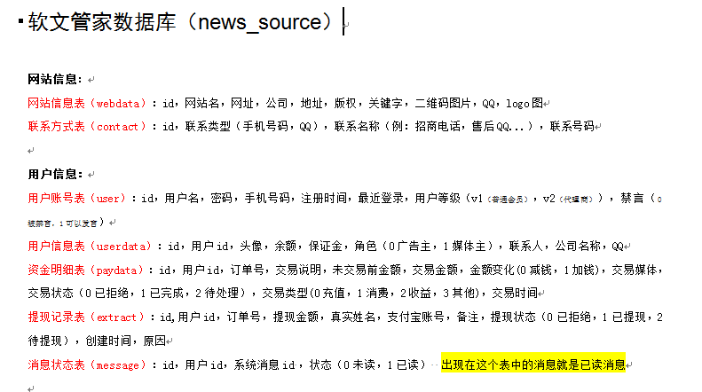
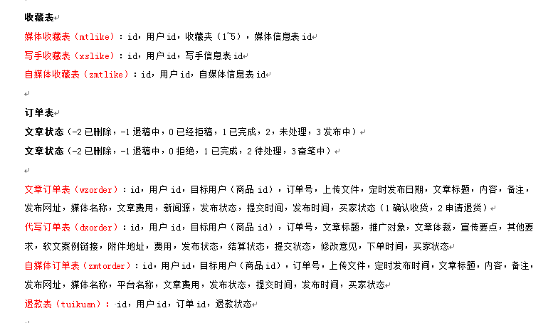
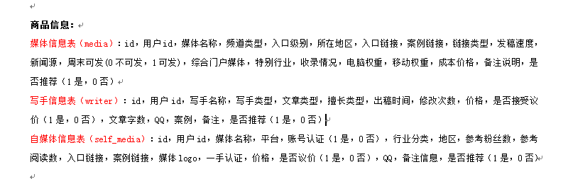
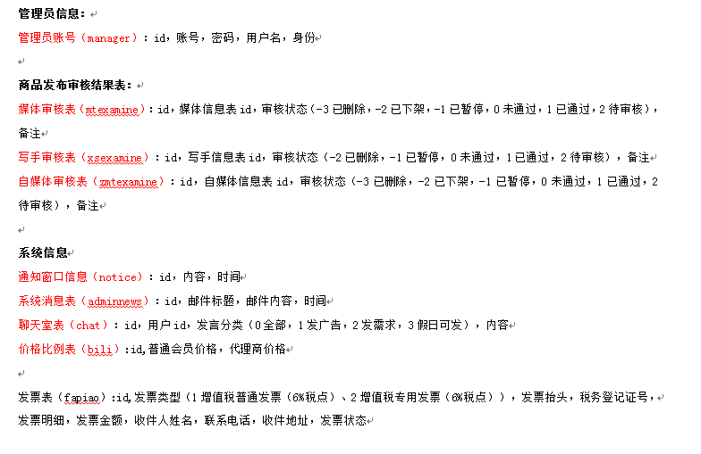
5.6、部分代码展示：
//添加媒体资源
public function addmedia()
{
include 'comphp.php';//包含公用php代码
$_POST['userid'] = $user['user_id'];
$_POST['recommend'] = 0;

$info = Db::table('media') -> insertGetId($_POST);
$data = Db::table('mtexamine') -> insert(['mediaid'=>$info,'examine'=>'2']);
if(empty($info)){
return 0;//插入数据失败
}else{
return 1;//插入数据成功
}
}

//上传粉丝认证图
public function uppic(){
$sn = Session::get('user_id');
$lujing = 'uploads/zimeiti/renzheng/'.$sn.'/';

// 获取表单上传文件 例如上传了001.jpg
$file = request()->file('file');
// 移动到框架应用根目录/public/uploads/ 目录下
if($file){
$info = $file->move($lujing);
if($info){

$lujing1 = $lujing.$info->getSaveName();
$lujing1=str_replace("\\","/",$lujing1);

echo $lujing1;

}else{
// 上传失败获取错误信息
echo $file->getError();
}
}
}

//资金明细
public function details(){
include 'comphp.php';//包含公用php代码
$num= input('num');
$query = Db::table('paydata')-> where('userid','eq',$user['user_id']) -> where('type','neq','2');

switch($num){
case -1:
$query ->where('!(type =:type && state =:state)')->bind(['type' =>3, 'state' =>2]);
break;
case 1:
$query->where('type','eq','1');
break;
case 5:
$query->where('type','eq','5');
break;
case 3:
$query->where('type','eq','3') -> where('!(type =:type && state =:state)')->bind(['type' =>3, 'state' =>2]);
break;
case 4:
$query->where('type','eq','4');
break;
default:

break;
}

$paydata= $query -> order('id desc')-> select();

$p = new \page\Page($paydata,25);
$this->assign([
'p' => $p,
]);

//计算充值金额
$czhi = Db::table('paydata')
-> where('type','neq','2')
-> where('userid','eq',$user['user_id'])
->where('type','eq','3')
->where('!(type =:type && state =:state)')
->bind(['type' =>3, 'state' =>2])
-> select();
$czmoney = 0;
for($i=0;$i<count($czhi);$i++){
$czmoney += $czhi[$i]['money'];
}

//计算收益的金额
$syi = Db::table('paydata')
-> where('type','neq','2')
-> where('userid','eq',$user['user_id'])
->where('type','eq','4')
->select();

$symoney = 0;
for($i=0;$i<count($syi);$i++){
$symoney += $syi[$i]['money'];
}

$this -> assign('num',$num);
$this -> assign('symoney',$symoney);
$this -> assign('czmoney',$czmoney);
return $this -> fetch();
}

//系统消息
public function message(){
include 'comphp.php';//包含公用php代码

$adminnews = Db::table('adminnews')
->alias('a')
->field('a.id,a.title,a.content,a.time,w.userid,w.newsid')
->join('message w','a.id = w.newsid and w.userid = '.$user['user_id'],'left')
->order('a.id desc')
->select();
$p = new \page\Page($adminnews,25);
$this->assign([
'p' => $p,
]);
$this -> assign('adminnews',$adminnews);
$this -> assign('userid',$user['user_id']);
return $this -> fetch();
}
//提现提交页面
public function tixian(){
include 'comphp.php';//包含公用php代码
// $_POST['money'] = '300';
// $_POST['name'] = '谢先生';
// $_POST['alipay'] = '15625559428';
// $_POST['remarks'] = '备注';

//判断余额是否足够提现
$userdata = Db::table('userdata') -> where('userid','eq',$user['user_id']) -> find();
if($userdata['balance']<$_POST['money']){
return 0;//提现失败，余额不足
}
$_POST['userid'] = $user['user_id'];
$str = date('Ymd').substr(implode(NULL, array_map('ord', str_split(substr(uniqid(), 7, 13), 1))), 0, 8);
$_POST['ordernum'] = 'RWGJ'.$str;
$_POST['state'] = 2;

//在余额中扣除提现金额
$money = $userdata['balance'] - $_POST['money'];
Db::table('userdata') -> where('userid','eq',$user['user_id']) -> update(['balance'=>$money]);
//将相关数据写入资金明细表中
$data = ['type'=>'2','ordernum' => $_POST['ordernum'], 'explain' => '提现','original_money' => $userdata['balance'],'money' => $_POST['money'],'change' => '1','media' => '软文管家官方','state' => '2','userid' => $user['user_id']];
Db::table('paydata') -> where('userid','eq',$user['user_id']) -> insert($data);
//将数据写入提现列表中，状态为待提现
Db::table('extract') -> insert($_POST);
return 1;
}
//后台导出数据
//导出媒体数据内容
public function dcmeiti(){

$data = Db::table('media')
->alias('a')
->field('a.id,media,username,phone,vip,time')
->join('user w','a.userid = w.id')
->where('a.time >= :start_time and a.time<=:end_time')->bind(['start_time' => $_POST['start_time'], 'end_time' => $_POST['end_time']])
-> select();
//发稿数量
for ($i=0;$i<count($data);$i++){
$fgsl = Db::table('wzorder') -> where('mediaid','eq',$data[$i]['id']) -> select();
//发稿数量
$num = count($fgsl);
// $array[] = $data[$i]['id'];
$array[$i]['id'] = $data[$i]['id'];
$array[$i]['num'] = $num;
$fgsls = Db::table('wzorder') -> where('mediaid','eq',$data[$i]['id'])-> where('state','eq','1') -> select();
//合计费用
$zmtmoney = 0;
for ($l=0;$l<count($fgsls);$l++){
$zmtmoney += $fgsls[$l]['money'];
}
$array[$i]['money'] = $zmtmoney;

//退稿数量
$tgsl = Db::table('wzorder') -> where('mediaid','eq',$data[$i]['id']) -> where('state','eq','-2') -> select();
$array[$i]['tgnum'] = count($tgsl);

//完成数量
$wcsl = Db::table('wzorder') -> where('mediaid','eq',$data[$i]['id']) -> where('state','eq','1') -> select();
$array[$i]['moneya'] = count($wcsl)*$cbje['money'];
}
//将数据循环进入数据中
for ($i=0;$i<count($data);$i++){
for($j=0;$j<count($array);$j++){
if($data[$i]['id'] == $array[$j]['id']){
$data[$i]['fgsl'] = $array[$j]['num'];
$data[$i]['tgsl'] = $array[$j]['tgnum'];
$data[$i]['wcsl'] = $array[$j]['wcnum'];
$data[$i]['hjfy'] = $array[$j]['money'];
$data[$i]['hjsl'] = $array[$j]['moneya'];
}
}
}
$arr = ['媒体id','媒体名称','用户名','手机号码','会员等级','添加媒体时间','接稿数量','退稿数量','完成稿数量','成本金额合计','实际付款合计'];
$name = '媒体数据，日期：'.$_POST['start_time'].'-'.$_POST['end_time'];
$this -> excel($arr,$data,$name);

}

第六章 系统功能设计

6.1、前台部分功能分析介绍
1）前台功能，注册、找回密码，对接阿里云短信接口。
2）前台充值功能，对接支付宝接口。
3）上传word图文并茂文档，获取内容并保存图片，输出到页面。
4）ajax多条件异步不刷新页面搜索。
5）理清用户之间的关系。

6.2、前台重点功能开发过程
1）对接短信接口，我已经有了多次经验，所以本次开发很流畅，没遇到什么问题。
2）充值功能开发，先在支付宝商户号获取相关参数，并下载支付宝提供的demo，研究并封装成为适合tp5，适合项目的类库。
3）上传word文档并获取其中的数据，图片保存，输出html代码，这个点难倒了我，研究了2天，在网上搜索答案，没有相关教程，听说phpword类库能实现这个功能，又用了1天研究里面代码，最终实现这个功能。
4）异步不刷新页面搜索，使用ajax技术，由于数据量过大，所以操作起来比较耗费时间，这对我的基础又是一个考验。
5）做这个项目最重要的点，就是理清楚用户之间的关系与订单之间的关系。

6.3、后台重点功能开发介绍
1）根据条件搜索数据，并统计导出成Excel文件。
2）管理员权限区分。
3）所有数据的管理。

6.4、后台重点功能开发过程
1）使用phpExcel类库，来对查询出来的数据进行一个导出，这个做过了多次，有充足经验。
2）管理员权限区分，为管理员新建分组，给予每个分组不同的权限，实现权限区分。
3）使用tp5框架封装好的一些方法，快速开发数据的增删改查。共有25表，表表相套，需要消耗更多时间。

第七章 功能测试及上线

7.1、项目上线服务器
购买阿里云服务器，安装宝塔集成环境，快速搭建环境，将项目与数据库导入到相应位置，解析域名，使用域名访问测试，成功上线服务器。

7.2、接口测试
1）对短信接口进行测试，能正常收到对应的验证码。
2）充值接口测试，测试正常，支付宝商户号能收到充值的金额。

7.3、流程测试
对项目进行一个流程的测试。
前台：
登录注册------正常
页面显示------正常
用户下单------正常
添加资源------正常
订单状态------正常
获取佣金------正常
查询资源------正常
添加写手------正常
用户等级------正常
申请发票------正常
管理订单------正常
充值----------正常
个人中心------正常

后台：
登录--------------正常
网站信息管理------正常
数据统计----------正常
发票管理----------正常
提醒申请管理------正常
用户管理----------正常
订单管理----------正常
商品信息管理------正常
管理员权限管理----正常
导出数据----------正常

第八章 总结
这次毕业设计，我原本选择了电商方面的题目，后来因为上岗实习，技术水平有了飞跃式提升，所以更改了题目，软文管家，这是我的一个真实项目，现在已经上线运行使用了，使用tp5框架进行项目的开发，开发期为2个月。
开始，刚上岗，公司给我派了一些简单的项目给我做，我在这其中，吸收了很多知识，水平开始提升，然后公司给了这个项目让我做，这对我来说是个很大的挑战，这个项目对那时的我来说，是非常有难度的。
开发过程中遇到各种各样的问题，经过多次研究，测试最终都能完成，结果还是好的，但总有一些小的瑕疵，不过还行，不影响使用，并且后面也被客户提出，进行了一个修复。
在进入公司的之前，一直有听说Thinkphp框架多么多么的好，就决定了要使用thinkphp框架来进行后台的开发，我又去学了Thinkphp，开发过程中各种翻手册。我果然没选错，Thinkphp是真的好用，很多已经封装好的方法都可以直接使用，效率提高了很多，代码也更简洁了，在实际开发中对我的帮助非常的大。
这次毕业设计，我的水平有了跨越式的提高，从刚开始只会一点php基础，到现在的能使用Thinkphp框架来开发一个完整的项目。
这几个月，我一直都是拼了命的学，学到一点新知识就跟发现新大陆一样，整个人都亢奋起来，更有激情，有兴趣继续探索后面的更多知识，我几乎每一天都在进步。
我才发现，原来努力过后，是真的有回报！
感谢这几个月来一直努力着的自己！

参考文献
[1] 李盛兰，吴庆祥。 PHP书城系统商品展示模块的设计与实现[J]. 电脑知识与技术，2017.01/271-273.
[2] 王亚鸽，刘亚栋。 基于php的产品售后服务管理系统设计与实现[J]. 物联网技术，2017.03/66-67.
[3] 潘凯华，刘中华，PHP 从入门到精通（第 2 版）[M]，清华大学出版社，2010
[4] 刘中华，潘凯华，PHP 项目开发案例全程实录（第 2 版）[M]，清华大学出版社，2011
[5] 王志刚，朱蕾，PHP5 应用实例详解：使用 Zend Framework&Smarty 构筑真正的 MVC 模式应用[M]，电子工业出版社，2010
[6] 陈向辉，由浅入深学 PHP：基础、进阶与必做 300 题[M]，电子工业出版社，2011
[7] 何俊斌，从零开始学 PHP，电子工业出版社[M]，2011
[8] 吴津津，PHP 与 MySQL 权威指南，机械工业出版社[M]，2011
[9] 刘剑云，马晨阳，PHP+MySQL 网站开发应用从入门到精通，中国铁道出版社，2010
[10] （英）道尔，吴文国，黄海隆，胡晓明译，Beginning PHP 5.3，PHP 5.3 入门经典，清华大学出版社，2010

致 谢

在本次论文设计过程中，老师对该论文从选题，构思到最后定稿的各个环节给予细心指引与教导，使我得以最终完成毕业论文设计。在学习中，老师严谨的治学态度、丰富渊博的知识、敏锐的学术思维、精益求精的工作态度以及侮人不倦的师者风范是我终生学习的楷模，导师们的高深精湛的造诣与严谨求实的治学精神，将永远激励着我。
这三年中还得到众多老师的关心支持和帮忙。在此，谨向老师们致以衷心的感谢和崇高的敬意。最后，我要向百忙之中抽时间对本文进行审阅，评议和参与本人论文答辩的各位老师表示感谢。

字数凑字数凑字数字数凑字数凑字数凑字数字数凑字数凑字数凑字数字数凑字数凑字数凑字

